Ngày soạn :
Ngày dạy :

Tiết PPCT : 55 & 56 & 57.
§2 GIÁ TRỊ LƯỢNG GIÁC CỦA MỘT CUNG.
I / MỤC TIÊU :
Học sinh nắm được định nghĩa, các hằng đẳng thức lượng giác cơ bản và quan hệ giữa các GTLG của các cung đối, phụ, bù. Biết vận dụng kiến thức để giải bài tập.
II / CHUẨN BỊ PHƯƠNG TIỆN DẠY HỌC :
Sách GK, sách GV, tài liệu, thước kẻ, compa, máy tính bỏ túi … Phiếu học tập.
III / PHƯƠNG PHÁP :
Phương pháp vấn đáp gợi mở, vấn đáp đan xen hoạt động nhóm thông qua các hoạt động điều khiển tư duy.
IV / TIẾN TRÌNH BÀI HỌC VÀ CÁC HOẠT ĐỘNG :
TIẾT 55

Hoạt động của giáo viên | Hoạt động của học sinh
I/ GIÁ TRỊ LƯỢNG GIÁC CỦA MỘT CUNG.  Nhắc lại khái niệm GTLG của một góc α, 0⁰≤α≤180⁰. Mở rộng khái niệm GTLG cho các cung, góc lượng giác.  1. Định nghĩa.  sinα , cosα , tanα , cotα gọi là các GTLG của cung α.  2. Hệ quả.  Trang 142.  Chú ý hệ quả 1), 2), bảng xét dấu các GTLG trang 143.  3. Giá trị lượng giác của các cung đặc biệt.  Hướng dẫn học sinh ghi lại.  MTBT CASIO fx500 MS tính gần đúng.  MTBT CASIO fx500 ES tính đúng, thể hiện kết quả như SGK..  II/ Ý NGHĨA HÌNH HỌC CỦA TANG VÀ CÔTANG.  1. Ý nghĩa hình học của tanα.  2. Ý ngĩa hình học của cotα. | Nhắc lại: Đường tròn lượng giác, biểu diễn góc (cung) trên đường tròn lượng giác, các GTLG của một góc α.  Học sinh xem SGK trang 141. Ghi thêm trục Ox: cos; trục Oy: sin.  Nhận xét:  Các cung α + k2π, ∀k∈Z có điểm cuối trùng nhau => hệ quả 1).  Đường tròn lượng giác có bán kính bằng 1 => hệ quả 2).  Xem bảng giá trị lượng giác của của các cung đặc biệt trang 143 (ghi thêm số đo độ − đã học ở §1 Chương II Hình học lớp 10 trang 37).  Xem SGK trang 113, 114.

DẶN DÒ :
- Chuẩn bị compa, MTBT.
- Đọc lại II/ Ý NGHĨA HÌNH HỌC CỦA TANG VÀ CÔTANG.

TIẾT 56

Hoạt động của giáo viên | Hoạt động của học sinh
Kiểm tra bài cũ:  Định nghĩa các GTLG của cung α. Hệ quả. Dấu của các GTLG. Bảng GTLG của các cung đặc biệt.  III/ QUAN HỆ GIỮA CÁC GIÁ TRỊ LƯỢNG GIÁC  1. Công thức lượng giác cơ bản.  Hoạt động: Hướng dẫn học sinh ghi thêm các công thức hệ quả kết hợp với củng cố các công thức định nghĩa đã học.  Định nghĩa tanα, cotα.  sin²α + cos²α = 1 => sin²α = ?  tanα. cotα = 1 => tanα = ?  2. Ví dụ áp dụng  Trang 145.  3. GTLG của các cung có liên quan đặc biệt.  1) Hai cung đối nhau.  2) Hai cung bù nhau.  3) Hai cung hơn kém nhau π.  4) Hai cung phụ nhau | Nhắc lại kiến thức cũ.  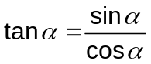, 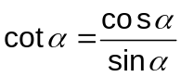  Vẽ đường tròn lượng giác; các trục sin, cos, tan, cot.  Xem trang 145.  sin²α = 1 − cos²α  cos²α = 1 − sin²α  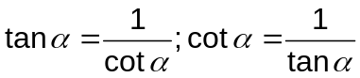  Xem trang 145, 146.  Nắm ý nghĩa của các cặp cung có liên quan đặc biệt (cho cung nầy => cung kia), mối liên hệ giữa các GTLG của các cung có liên quan đặc biệt (sin bù, cos đối).

DẶN DÒ :
- Chuẩn bị compa, MTBT.
- Bài tập 1, 2, 3, 4, trang 140.

TIẾT 57 − LUYỆN TẬP.

Hoạt động của giáo viên | Hoạt động của học sinh
Kiểm tra bài cũ: Kiểm tra bài cũ kết hợp với quá trình sửa bài tập. Đường tròn lượng giác.  Bài tập 1.  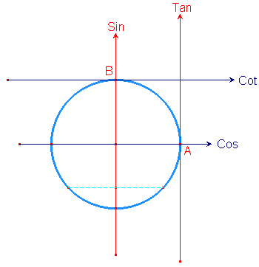  Bài tập 2.  Củng cố công thức: sin²α + cos²α = 1.  Bài tập 3.  Học sinh nhắc lại dấu của các GTLG của một góc α (α nằm ở các góc phần tư).  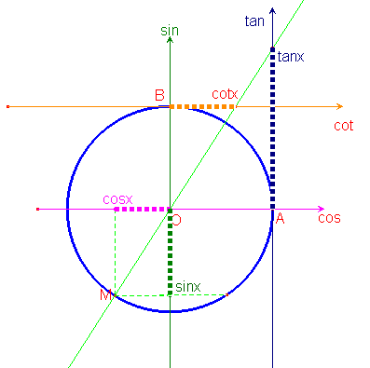  Bài tập 4.  Lưu ý học sinh phương pháp giải áp dụng các công thức lượng giác cơ bản với việc xét dấu các GTLG.  a) Giải bằng MTBT => α ≈ 1,26 (72⁰4’47’’)  b) Giải bằng MTBT => α ≈ −0,78 (−44⁰25’37’’). Liên hệ BT1a).  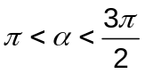 => α ≈ π + 0,78 ≈ 3,93  => cos(3,93) ≈ −0,70 | Nhắc lại các GTLG. Đường tròn lượng giác. Các trục sin, cos, tan, cot.  BT1.  Học sinh nhắc lại các hệ quả được suy từ định nghĩa các GTLG.  −1 ≤ sinα ≤ 1; −1 ≤ cosα ≤ 1.  a) Có vì −1 < −0,7 < 1.  b) Không vì 4/3 > 1  c)Không (tương tự).  d) Không.  BT2.  a) Không.  (vì không thỏa sin²α + cos²α = 1).  b) Có, c) Không.  BT3.  Học sinh liên hệ trên đường tròn lượng giác để xác định dấu của các GTLG.  a) 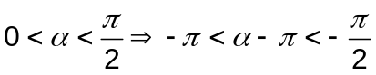  (α − π thuộc cung phần tư thứ III)  => sin(α − π) < 0.  b) 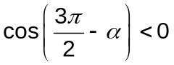,  c) tan(α + π) > 0.  BT4.  a) 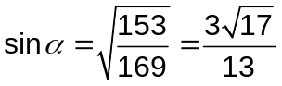  b) 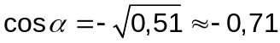  c) 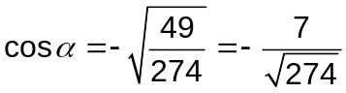  d) 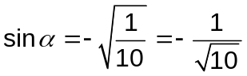

DẶN DÒ :
- Chuẩn bị compa, MTBT.
- Làm lại bài tập 3, 4 & làm thêm bài tập 5 trang 140.
- Đọc trước §3 CÔNG THỨC LƯỢNG GIÁC. Chuẩn bị ôn tập.

